組員
林偉翔01257174 資工3B
許能翔01257176 資工3B

硬體大調查

系统功能介绍
此网站是专门记录一些硬体玩家的硬体资讯，可以提供用户的硬体参考资讯，并且立即查询各种硬体的配备各项资讯、生产的厂商、价位以及使用心得等等。为了简化起见，本系统仅收录了数位硬体玩家的硬体资讯。

SQL DDL定义
Person表格
CREATE TABLE ‘person’ (
‘person_name’ varchar(255) NOT NULL,
‘major’ varchar(255) NOT NULL,
‘nationality’ varchar(255) NOT NULL,
PRIMARY KEY(‘person_name’)
) ENGINE=InnoDB DEFAULT CHARSET=utf8;
person_name | major | nationality
Kelvin Lim | Computer Science | Malaysia
[person_name] 记录各硬体玩家的名字，为Primary key。
[major] 记录各硬体玩家的科系。
[nationality] 记录各硬体玩家的国籍。
Hardware 表格
CREATE TABLE ‘hardware’ (
‘model’ varchar(255) NOT NULL,
‘person_name’ varchar(255) NOT NULL,
‘type’ varchar(255) NOT NULL,
‘price’ varchar(255) NOT NULL,
‘feedback' varchar(255) NOT NULL,
PRIMARY KEY(‘model’, ‘person_name’)
FOREIGN KEY(‘person_name’) REFERENCES ‘person’ (‘person_name’) ON DELETE CASCADE ON UPDATE CASCADE
) ENGINE=InnoDB DEFAULT CHARSET=utf8;
model | person_name | type | price | feedback
HonorView20 | Kelvin Lim | Mobile | TWD7 | 伟大无需多言
[model] 记录各硬体的型号。
[person_name] 记录各硬体玩家的名字，其与model共同为此表的Primary key。
[type] 记录各硬体的类别：“Mobile、PC、Mouse、Keyboard、Audio与Monitor等等”。
[price] 记录各硬体的价格，货币单位以新台币收录。
[feedback] 记录各硬体玩家对硬体的使用心得。

Hardware manufacturer 表格
CREATE TABLE ‘manufacturer’(
‘model’ varchar(255) NOT NULL,
‘manufacturer_name’ varchar(255) NOT NULL,
‘country’ varchar(255) NOT NULL,
PRIMARY KEY(‘model’)
FOREIGN KEY(‘model’) REFERENCES ‘hardware’ (‘model’) ON DELETE CASCADE ON UPDATE CASCADE
) ENGINE=InnoDB DEFAULT CHARSET=utf8;
manufacturer_name | model | country
Honor | HonorView20 | Republic of China
[manufacturer_name] 记录各硬体的制造商名字。
[model] 记录各硬体的型号，其为此表格的Primary key。
[country] 记录各硬体的制造商所在地。
显示硬体列表
SELECT * FROM hardware;

显示硬体列表与生产厂商的列表
SELECT T.*, S.manufacturer_name FROM hardware as T, manufacturer as S
WHERE T.model = S.model;

统计硬体玩家的硬体个数
SELECT count(*) FROM hardware;

新增硬体的生产厂商资讯
INSERT INTO manufacturer VALUES(‘ROG’,’G834’,’Republic of China’);

新增硬体玩家的硬体资讯
INSERT INTO hardware VALUES(‘G834’,’湘朝宁’,’PC’,’TWD89000’,’我的天啊，是ROG大人！’);

更新硬体model为G834的硬体资讯
UPDATE hardware SET person_name = ‘劳登’, type = ‘PC’, price = ‘TWD89000’, feedback = ‘太好用了，建议购买。’;

删除硬体model为G834的资讯
DELETE FROM hardware WHERE model=’G834’
网站架构
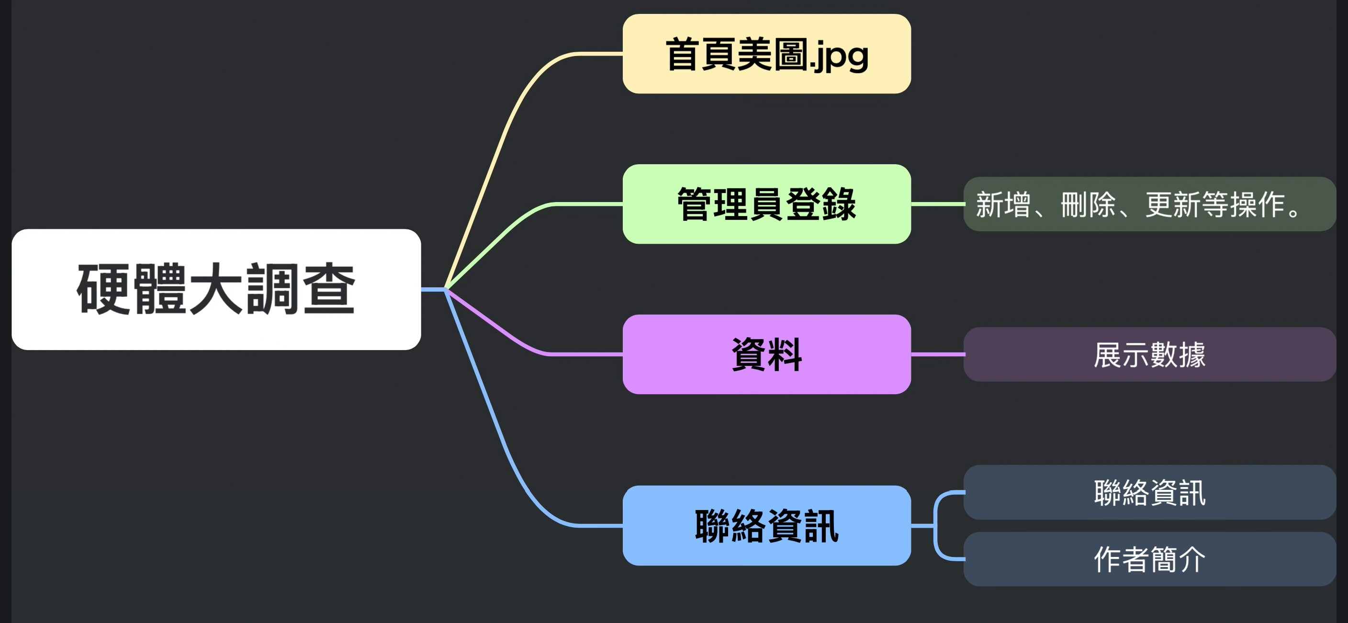

画面设计
首页美图.jpg
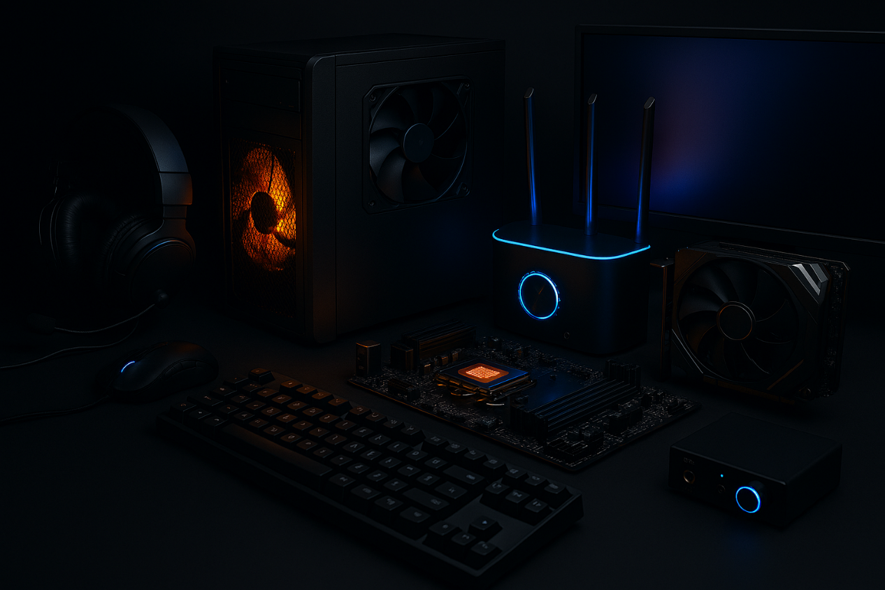
首页概念图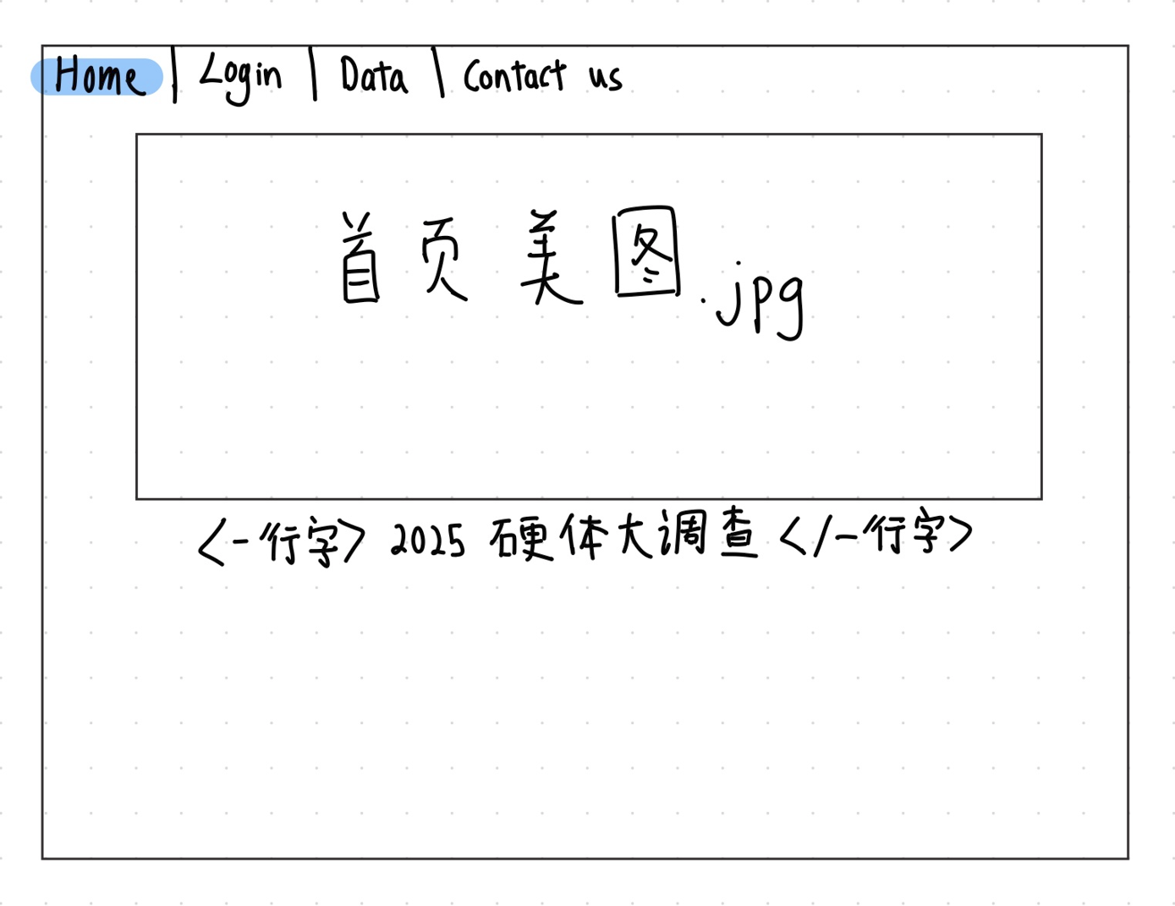
登录界面概念图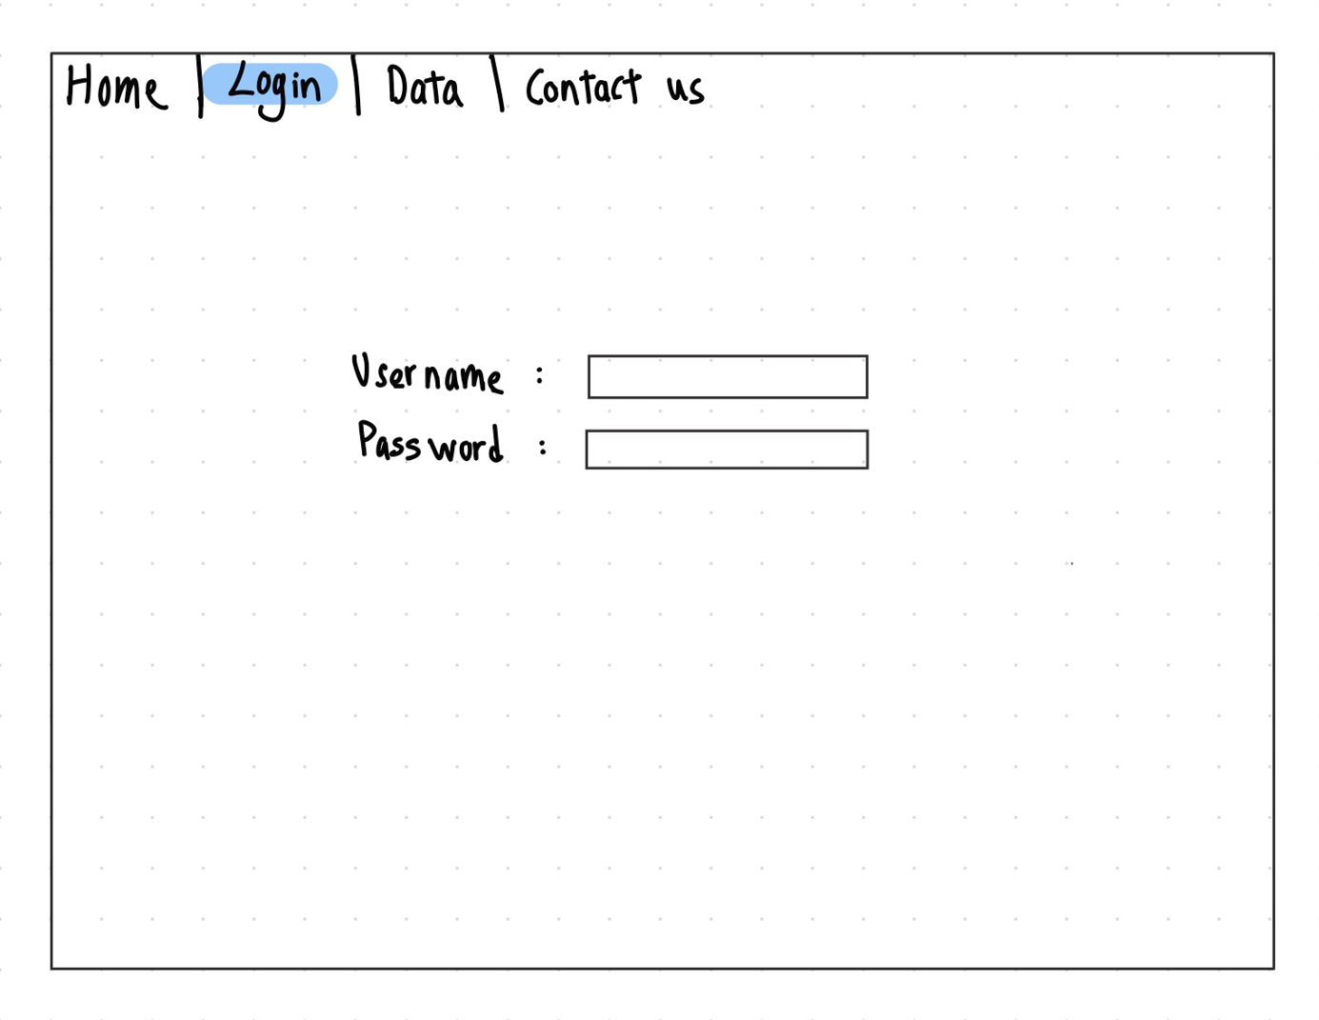
管理员操作界面概念图（可执行操作：新增、删除、更新）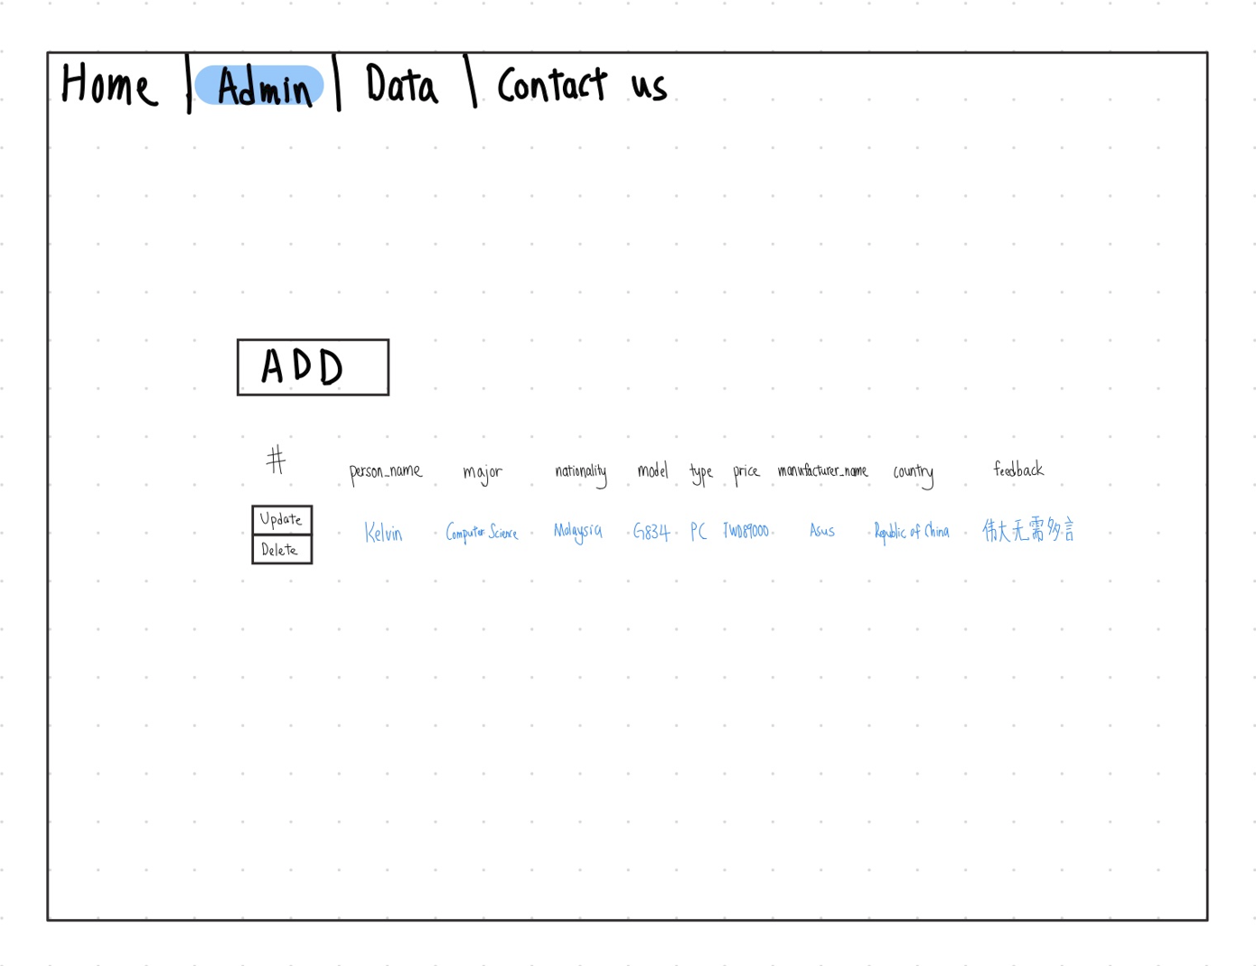
管理员操作界面概念图（新增）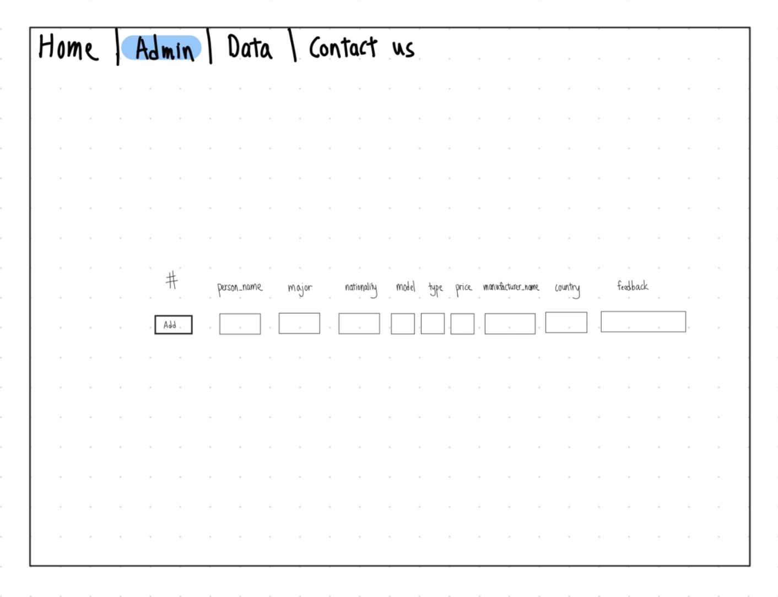
资料的呈现画面概念图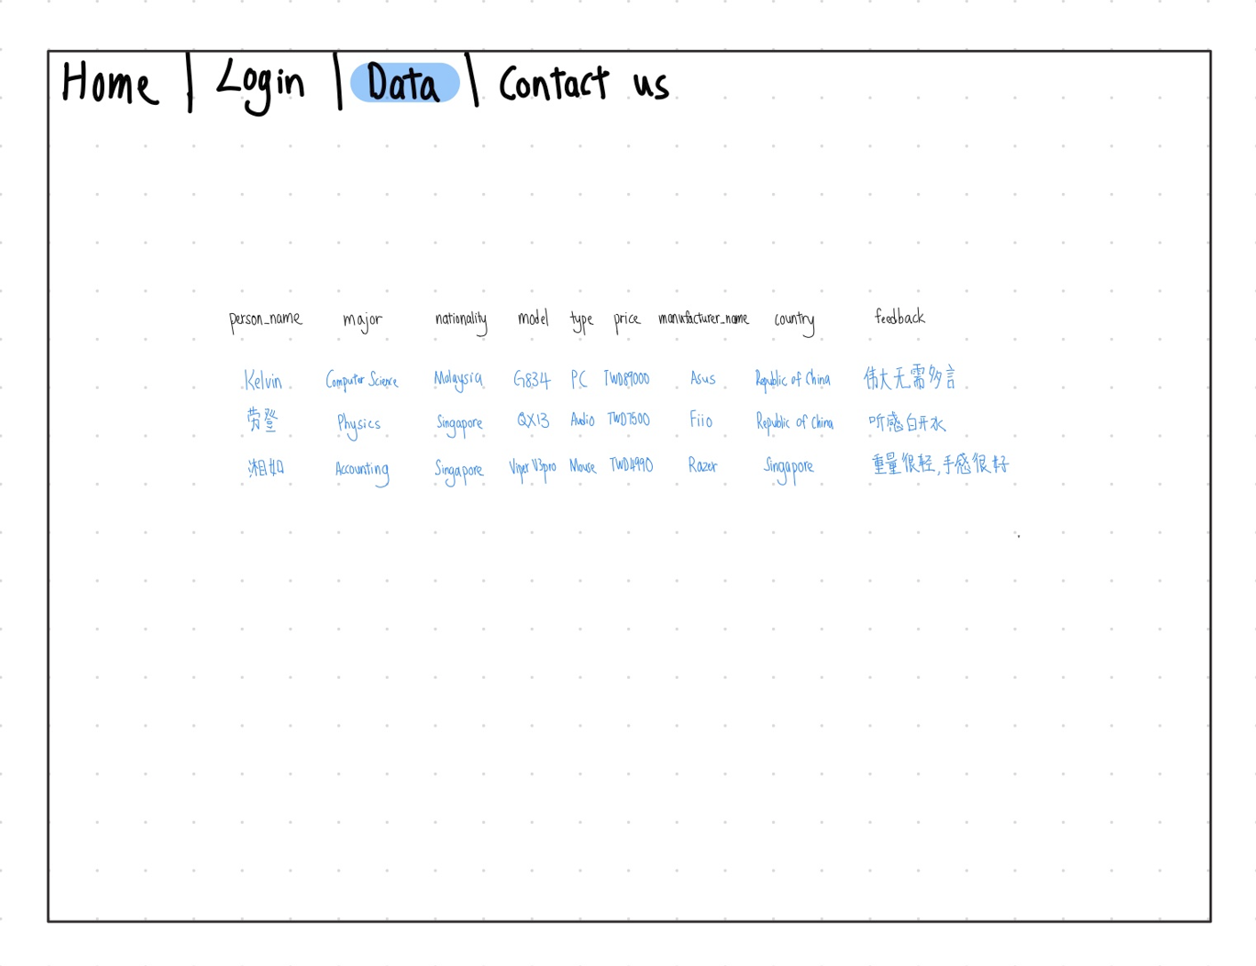
联络资讯相关的画面概念图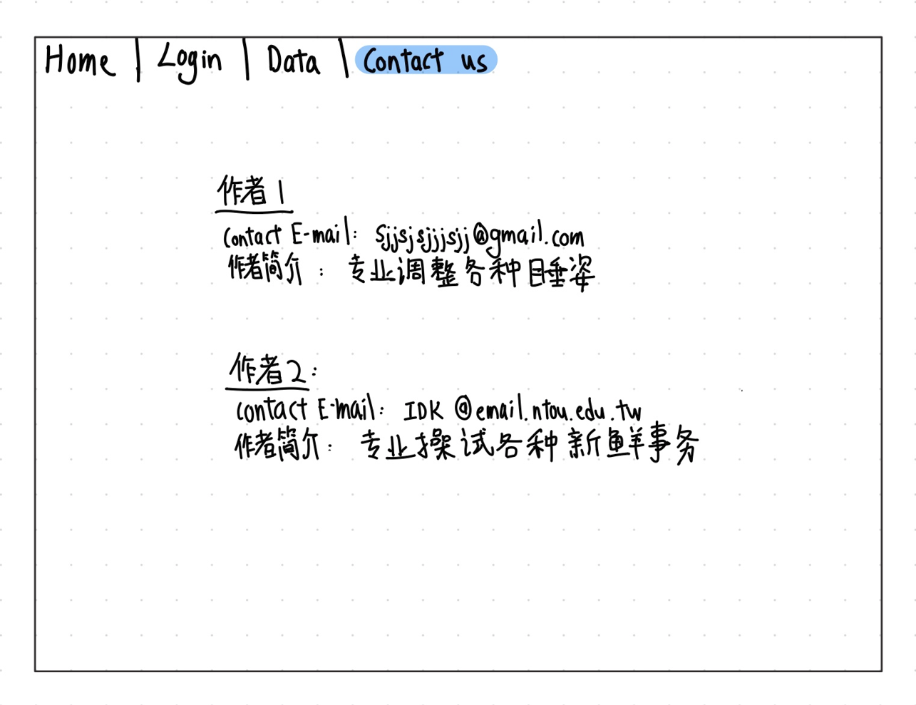
林偉翔：設計資料庫，提供概念，撰寫草案。
許能翔：設計網頁，提供意見。

